Proyecto Certificador de Desarrollo de Software 1
Tema Nº 7:
Fase de Revisión y Retrospectiva

Indicador de logro Nº7:
Reconoce el propósito de la ceremonia Sprint Retrospective para identificar oportunidades de mejora continua en el próximo Sprint 2



Desarrollo de Sistemas de Información

Proyecto: Sistema Integral de Gestión para la Pollería La Fortaleza

FPIPS -103 Normalización de la Base de Datos (debe ir el nombre de la

Versión 1.0

Agosto del 2021– II

Número | Apellidos y Nombres
1 | Rolando Moisés Palomino Fuentes
2 | Franz James Espinoza Santiago
3 | Gabriel Santiago Curo Villafranca

Índice
1. Historial del Documento 4
2. INFORMACIÓN DEL DOCUMENTO 4
2.1 Situación actual 4
3. NORMALIZACIÓN 4
3.1 Primera forma normal (incluye eliminación de los grupos repetitivos) 4
3.2 Segunda forma normal (Asegura que todas las columnas que no son llave sean completamente dependientes de la llave primaria 4
3.3 Tercera forma normal (Elimina cualquier dependencia transitiva) 5
4. DIAGRAMA CONCEPTUAL 5
5. DIAGRAMA FISICO 5
6. DICCIONARIO DE DATOS 6
6.1 Lista de Tablas 6
6.2 Descripción de las Tablas 6
6.2.1 <Nombre de la tabla> 6
6.2.2 6
6.2.3 Nombre de la tabla> 6
6.2.4 Nombre de la tabla> 6
6.2.5 Nombre de la tabla> 7

Historial del Documento
Información del Documento
Observaciones | Modificado por… | Fecha
Versión inicial | Equipo Scrum | 27/08/2025

INFORMACIÓN DEL DOCUMENTO

Situación actual
La pollería La Fortaleza actualmente registra ventas, control de inventario y reportes de manera manual mediante hojas de cálculo y cuadernos físicos, generando pérdida de información, duplicidad de datos, demora en el acceso a resultados, falta de control en el inventario y dificultades para la toma de decisiones.
El presente documento tiene como finalidad realizar el proceso formal de normalización de la base de datos para garantizar integridad, consistencia y no redundancia de la información del sistema.

NORMALIZACIÓN
Las entidades identificadas en este proceso son:
Productos, Categorías, Ventas, Proveedores,Detalle_Venta,Usuarios,Historial_Contraseñas, Compras,Detalle_Compra,Historial_Accesos.

Primera forma normal (incluye eliminación de los grupos repetitivos)

Tabla DE PRODUCTOS:
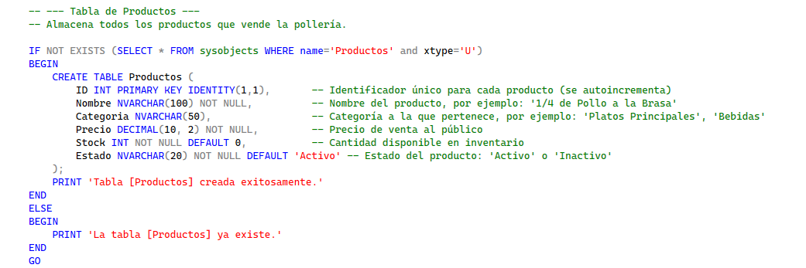

Tabla DE CATEGORIAS:
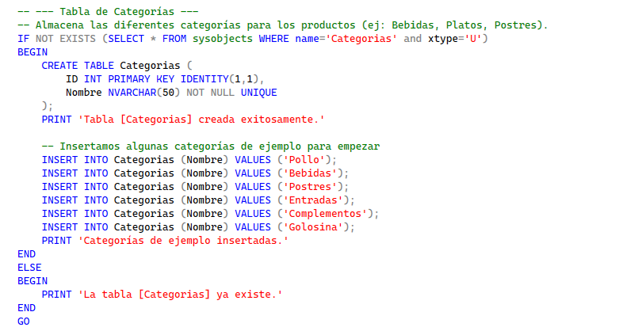

TABLA DE PROVEEDORES:
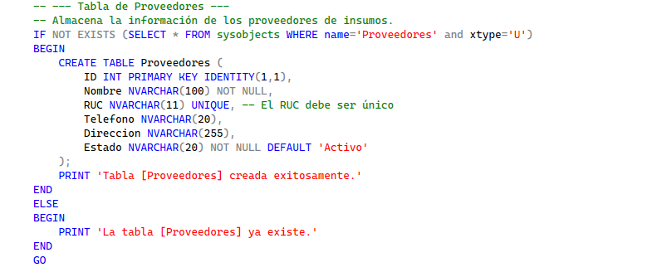

TABLA DE VENTAS:
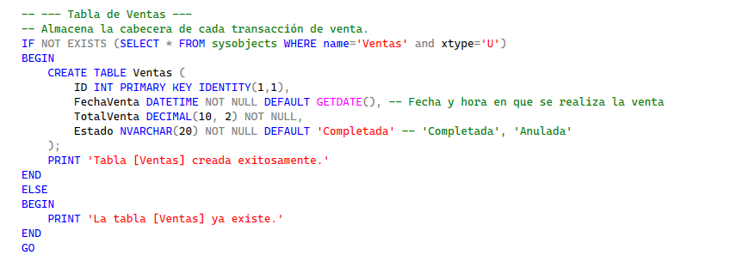

TABLA DE DETALLE DE VENTA:
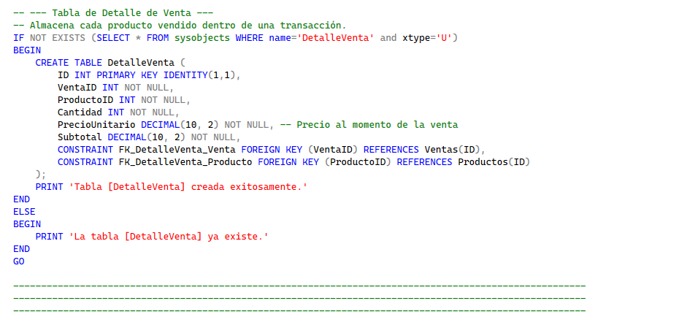

TABLA DE USUARIOS:
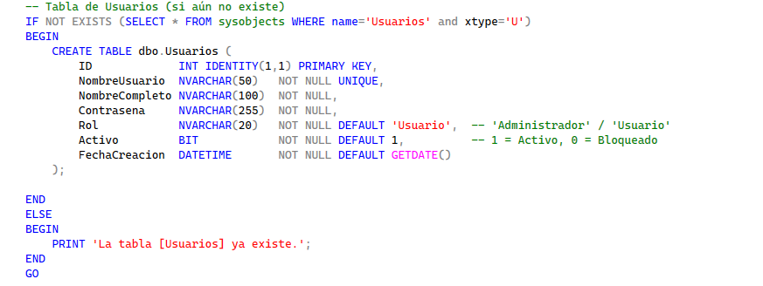

TABLA DE HISTORIAL DE CONTRASEÑAS:
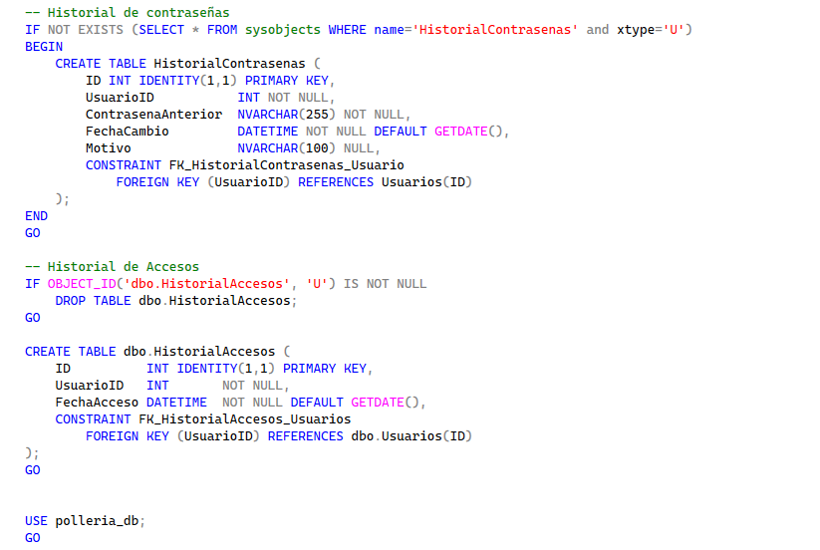

TABLA DE COMPRAS:
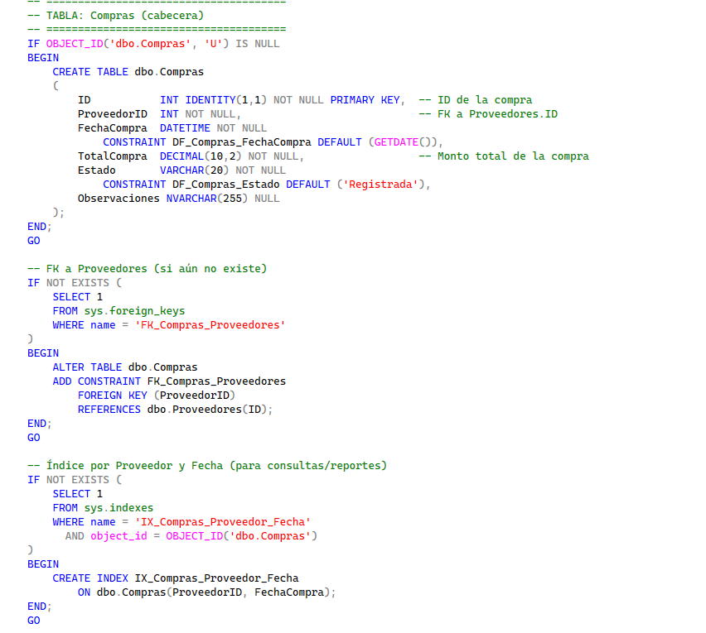

TABLA DE DETALLECOMPRA:
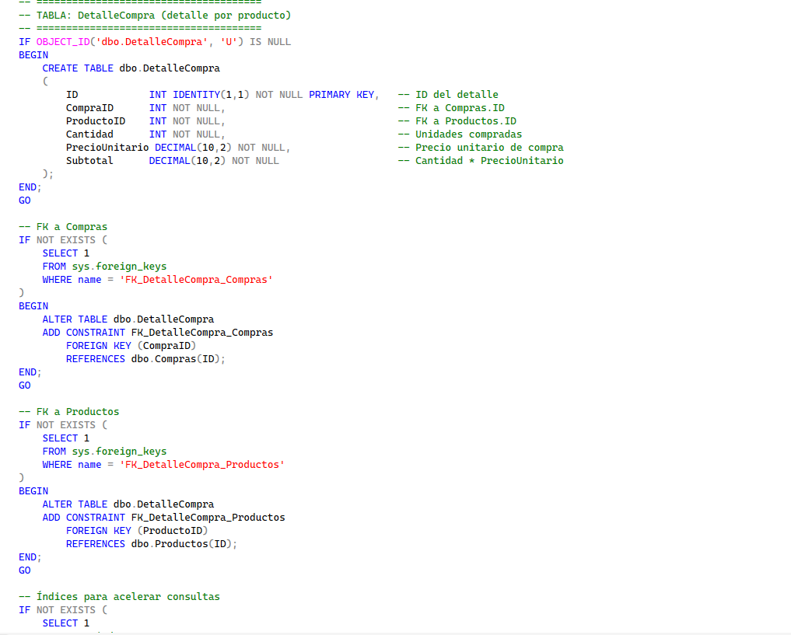

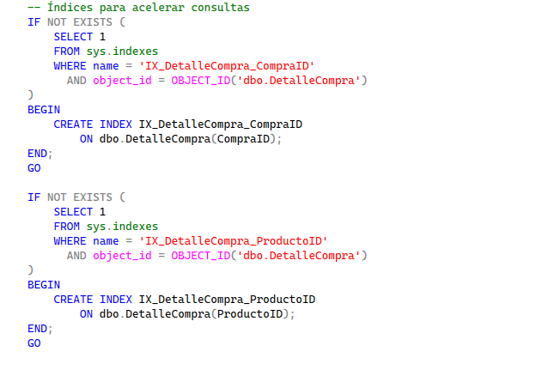

DIAGRAMA CONCEPTUAL

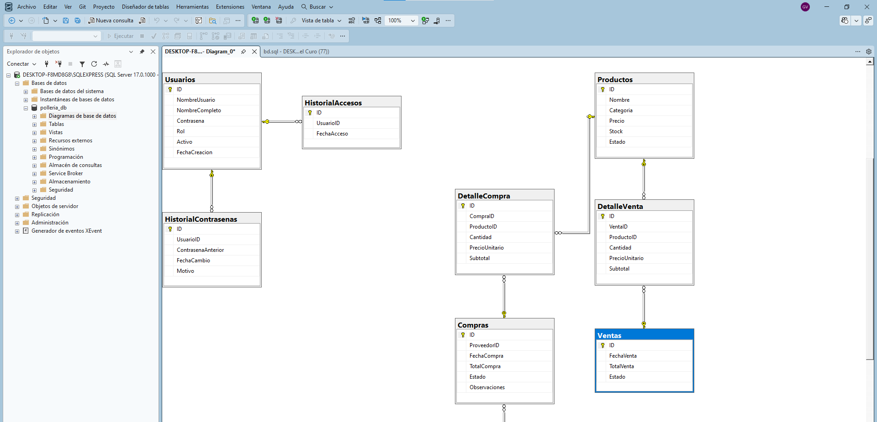

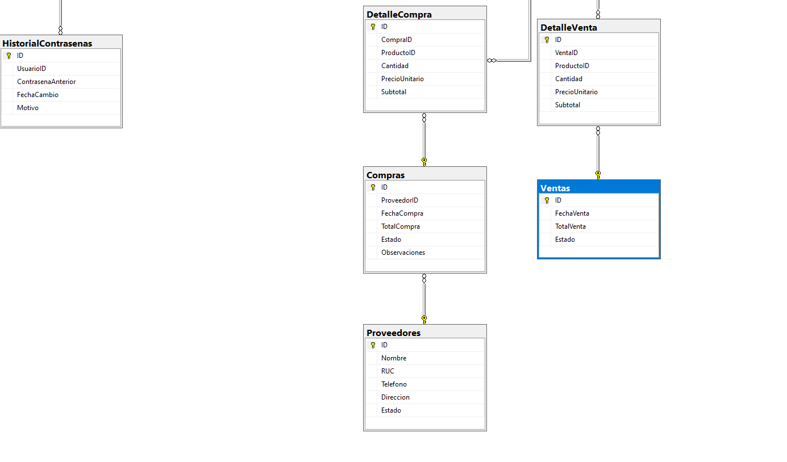

DIAGRAMA FÍSICO
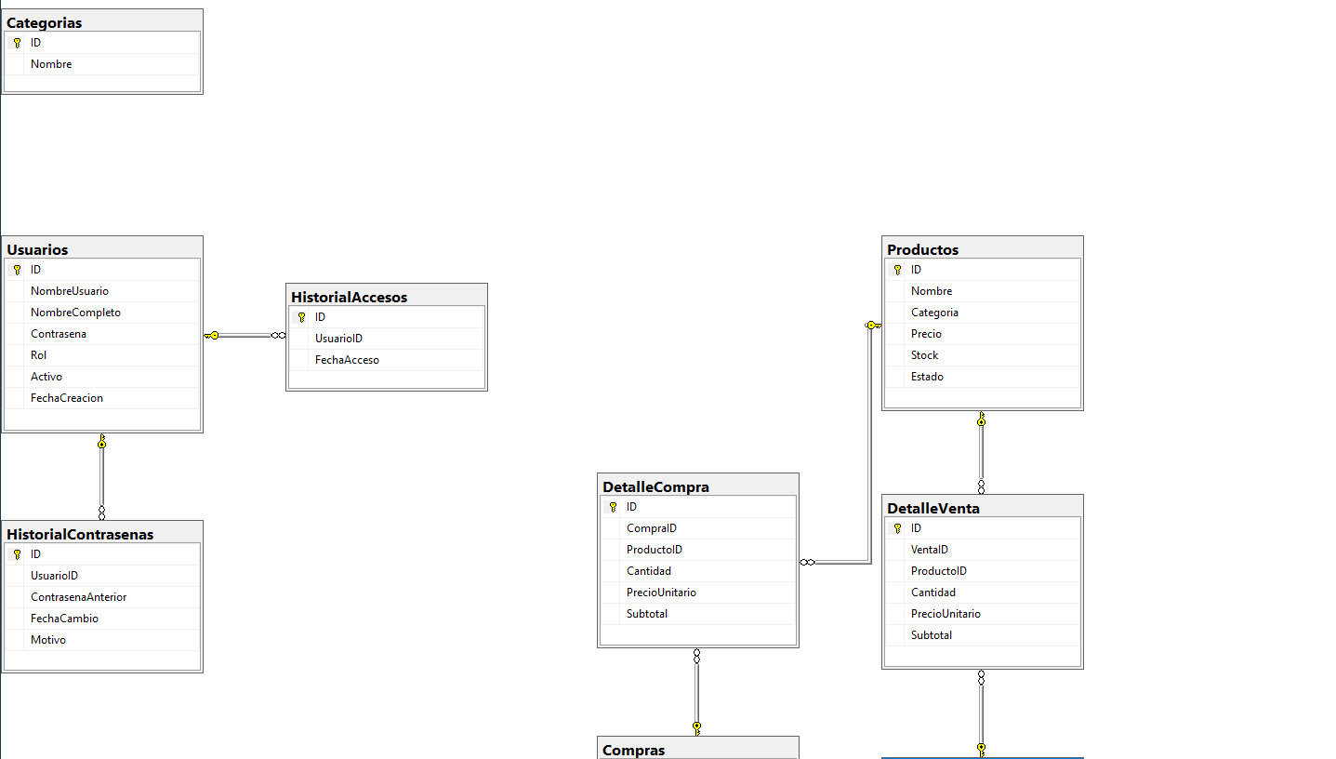

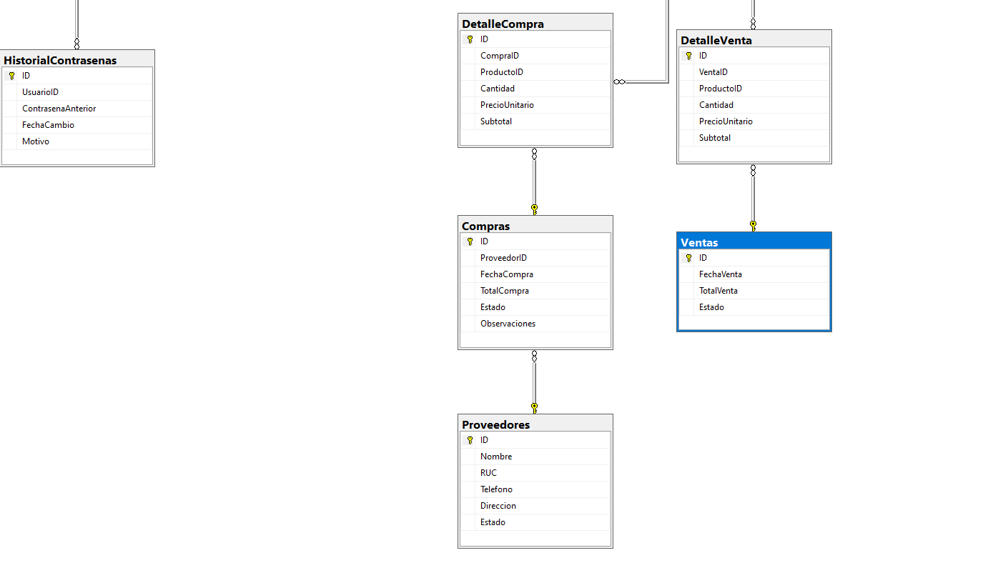

DICCIONARIO DE DATOS

Lista de Tablas
ITEM | NOMBRE DE LA TABLA | DESCRIPCION
1 | Categorías | Clasificación de los productos.
2 | Usuarios | los usuarios del sistema
  Datos de
3 | Historial _Accesos | Registro de accesos de usuarios.
4 | Historial_Contraseñas | Registro de cambios de contraseña.
5 | Productos | Productos ofrecidos por la pollería.
6 | Detalle_Compra | Detalle de productos comprados.
7 | Detalle_Venta | Detalle de productos vendidos.
8 | Compras | Registro general de compras.
9 | Ventas | Registro general de ventas.
10 | Proveedores | Información de proveedores.

Descripción de las Tablas

tabla DE Categorias>
Ítem | Abreviación de Campo | Descripción del Campo | Tipo del Campo | Longitud del Campo | Tipo de Llave
1 | id_Nombre | Nombre de la categoría | VARCHAR | 60 | --
2 | s |  |  | 10,
3
4
  INT
  FK
5

tabla DE usuarios>
Ítem | Abreviación de Campo | Descripción del Campo | Tipo del Campo | Longitud del Campo | Tipo de Llave
1 | Id_NombreUsuario | Nombre de usuario | VARCHAR | 50 | PK
2 | Id_NombreCompleto | Nombre completo | VARCHAR | 100 | --
3 | Id_Contraseña | Contraseña | VARCHAR | 100 | --
4 | Id_Rol | Rol del usuario | INT | 11 | FK
5 | Id_Activo | Estado activo | TINYINT |  | --
  1
  10,2
6 | Id_FechaCreacion | Fecha de creación | DATETIME | -- | --

tabla DE Historial Accesos>

Ítem | Abreviación de Campo | Descripción del Campo | Tipo del Campo | Longitud del Campo | Tipo de Llave
1 | Id_Usuarios | ID del usuario | INT | 11 | PK
2 | Id_FechaAcceso | Fecha de acceso | DATETIME | --- | --
  nombre_rol
3
4
5

tabla DE Historial contraseñas>

Ítem | Abreviación de Campo | Descripción del Campo | Tipo del Campo | Longitud del Campo | Tipo de Llave
1 | Id_Usuario | ID del usuario | INT | 11 | PK
2 | Id_ContraseñaAnterior | Contraseña anterior | VARCHAR | 100 | UK
  nombre_rol
  Documento de identidad
3 | Id_FechaCambio | Fecha de cambio | DATETIME | --- | --
4 | Id_Motivo | Motivo del cambio | VARCHAR | 60 | --
5

tabla DE Productos>

Ítem | Abreviación de Campo | Descripción del Campo | Tipo del Campo | Longitud del Campo | Tipo de Llave
1 | Id_Nombre | Nombre del producto | VARCHAR | 60 | PK
2 | Id_Categoria | Categoría del producto | INT | 11 | FK
  nombre_rol
  Documento de identidad
3 | Precio | Precio del producto | DECIMAL | 10,2 | --
4 | Stock | Cantidad en stock | INT | 11 | --
5 | Estado | Estado del producto | TINYINT | 1 | --

tabla DE detallecompra>

Ítem | Abreviación de Campo | Descripción del Campo | Tipo del Campo | Longitud del Campo | Tipo de Llave
1 | Id_Compra | Identificador de la compra | INT | 11 | PK
2 | Id_Producto | Producto asociado | INT | 11 | FK
  nombre_rol
  Documento de identidad
3 | Cantidad | Cantidad comprada | INT | 11 | --
4 | Precio Unitario | Precio por unidad | DECIMAL | 10,2 | --
5 | Subtotal | Total por ítem | DECIMAL | 10,2 | --

tabla DE detalleVenta>

Ítem | Abreviación de Campo | Descripción del Campo | Tipo del Campo | Longitud del Campo | Tipo de Llave
1 | Id_Venta | dSssasssss | INT | 11 | PK
  Identificador de la venta
2 | Id_Producto | Identificador del Producto | INT | 11 | FK
  nombre_rol
  Documento de identidad
3 | Cantidad | Cantidad Vendida del Producto | INT | 11 | --
4 | Precio Unitario | Precio Unitario del Producto en la Vent | DECIMAL | 10,2 | --
5 | Subtotal | Total Parcial | DECIMAL | 10,2 | --

tabla DE Compras>

Ítem | Abreviación de Campo | Descripción del Campo | Tipo del Campo | Longitud del Campo | Tipo de Llave
1 | Id_Proveedor | Identificador del proveedor | INT | 11 | FK
2 | Id_FechaCompra | Identificador de la compra | INT | 11 | PK
  nombre_rol
  Documento de identidad
3 | TotalCompra | Monto total de la compra | DECIMAL | 10,2 | --
4 | Estado | Estado de la compra | VARCHAR | 20 | --
5 | Observaciones | Detalles adicionales de la compra | VARCHAR | 200 | --

tabla DE Ventas>

Ítem | Abreviación de Campo | Descripción del Campo | Tipo del Campo | Longitud del Campo | Tipo de Llave
1 | Id_FechaVenta | Fecha de Venta | DATE | -- | ---
2 | Id_TotalVenta | Monto total de Venta | DECIMAL | 10,2 | ---
  nombre_rol
  Documento de identidad
3 | Estado | Estado de la Venta | VARCHAR | 20 | ---
4
5

tabla DE proveedores>

Ítem | Abreviación de Campo | Descripción del Campo | Tipo del Campo | Longitud del Campo | Tipo de Llave
1 | Id_Nombre | Identificador del proveedor | INT | 11 | PK
2 | Id_Ruc | Número RUC del proveedor | VARCHAR | 11 | UK
  nombre_rol
  Documento de identidad
3 | Id_Telefono | Teléfono del proveedor | VARCHAR | 9 | ---
4 | Id_Direccion | Dirección del proveedor | VARCHAR | 100 | ---
5 | Id_Estado | Estado del proveedor | VARCHAR | 20 | ---

